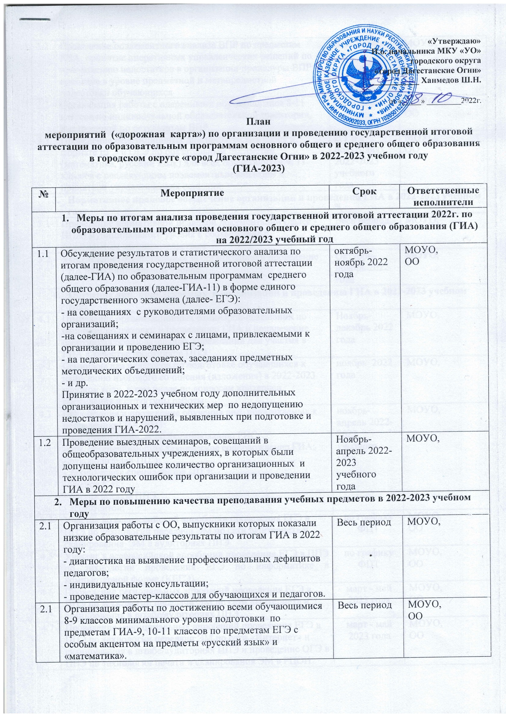
«Утверждаю»
И.о. начальника МКУ «УО»
городского округа
«город Дагестанские Огни»
____________ Ханмедов Ш.Н.

от «_____» _________2022г.

План
мероприятий («дорожная карта») по организации и проведению государственной итоговой аттестации по образовательным программам основного общего и среднего общего образования в городском округе «город Дагестанские Огни» в 2022-2023 учебном году
(ГИА-2023)

№ | Мероприятие |  | Срок | Ответственные исполнители
- Меры по итогам анализа проведения государственной итоговой аттестации 2022г. по образовательным программам основного общего и среднего общего образования (ГИА) на 2022/2023 учебный год
1.1 | Обсуждение результатов и статистического анализа по итогам проведения государственной итоговой аттестации (далее-ГИА) по образовательным программам среднего общего образования (далее-ГИА-11) в форме единого государственного экзамена (далее- ЕГЭ):  - на совещаниях с руководителями образовательных организаций;  -на совещаниях и семинарах с лицами, привлекаемыми к организации и проведению ЕГЭ;  - на педагогических советах, заседаниях предметных методических объединений;  - и др.  Принятие в 2022-2023 учебном году дополнительных организационных и технических мер по недопущению недостатков и нарушений, выявленных при подготовке и проведения ГИА-2022. |  | октябрь-ноябрь 2022 года | МОУО,  ОО
1.2 | Проведение выездных семинаров, совещаний в общеобразовательных учреждениях, в которых были допущены наибольшее количество организационных и технологических ошибок при организации и проведении ГИА в 2022 году |  | Ноябрь-апрель 2022-2023 учебного года | МОУО,
- Меры по повышению качества преподавания учебных предметов в 2022-2023 учебном году
2.1 | Организация работы с ОО, выпускники которых показали низкие образовательные результаты по итогам ГИА в 2022 году:  - диагностика на выявление профессиональных дефицитов педагогов;  - индивидуальные консультации;  - проведение мастер-классов для обучающихся и педагогов. |  | Весь период | МОУО,
2.1 | Организация работы по достижению всеми обучающимися 8-9 классов минимального уровня подготовки по предметам ГИА-9, 10-11 классов по предметам ЕГЭ с особым акцентом на предметы «русский язык» и «математика». |  | Весь период | МОУО,  ОО
2.2 | Проведение поэлементного анализа ВПР по предметам ГИА, принятие оперативных управленческих решений по преодолению недостатков в организации процедуры ВПР и пробелов в уровне предметной и метапредметной подготовки обучающихся |  | Весь период | МОУО,  ОО
2.2 | Организация работы с одаренными обучающимися 8-11 классов по индивидуальной образовательной траектории, выстроенной по результатам ВПР |  | Весь период | МОУО,  ОО
2.3 | Проведение репетиционных диагностических работ в формате ЕГЭ и ОГЭ по обязательным предметам (математика, русский язык) для всех обучающихся 9, 11 классов с последующим поэлементным анализом и принятием управленческих решений. |  | В 1 и 2 полугодиях 2022-2023 учебного года | МОУО,  ОО
- Нормативное правовое обеспечение организации и проведения ГИА в 2022-2023 учебном году
3.1 | Приведение нормативной правовой документации (далее -НПА) муниципального уровня в соответствие с федеральным законодательством |  | Весь период | МОУО,
3.2 | Утверждение ответственных за организацию и проведение ГИА на муниципальном уровне |  | Октябрь-ноябрь 2022 года | МОУО,
- Обучение лиц, привлекаемых к организации и проведению ГИА в 2022-2023 учебном году
4.1 | Проведение организационных семинаров-совещаний по вопросам подготовки и проведению ГИА и привлечение работников образовательных учреждений для участия в ГИА в качестве работников ППЭ |  | Ноябрь-декабрь 2022 года | МОУО,
4.2 | Семинары для педагогов по подготовке обучающихся к написанию итогового сочинения (изложения) в 2022-2023 учебном году, в том числе по вопросам критериев оценивания и структуры работы |  | ноябрь 2022 года | МОУО,
4.3 | Организация и проведение обучения лиц, привлекаемых к проведению ГИА-2023:  -лиц, ответственных по формированию РИС;  -лиц, обеспечивающих техническое сопровождение ГИА;  - руководителей ППЭ;  - технических специалистов ППЭ;  - членов ГЭК;  - организаторов ППЭ;  - ассистентов; |  | ноябрь-апрель 2022-2023 учебного года | МОУО,
4.4 | Участие во всероссийской апробации проведения ЕГЭ в ППЭ по технологии передачи ЭМ по сети «Интернет» и сканирования ЭМ в аудиториях ППЭ |  | по графику ФЦТ | МОУО,  ОО
4.5 | Участие в всероссийской апробации проведения ЕГЭ в ППЭ по технологии проведения ЕГЭ по информатике в компьютерной форме (КЕГЭ) |  | по графику ФЦТ | МОУО,  ОО
4.6 | Проведение региональных апробаций проведения ЕГЭ в ППЭ по технологии передачи ЭМ по сети «Интернет» и сканирования в штабе/аудиториях ППЭ |  | март - май 2023 года | МОУО,  ОО
4.7 | Проведение муниципальных апробаций проведения ЕГЭ в ППЭ по технологии передачи ЭМ по сети «Интернет» и сканирования в штабе/аудиториях ППЭ и проведение ОГЭ в ППЭ по технологии печати и сканирования ЭМ в РЦОИ |  | март - май 2023 года | МОУО,  ОО
4.8 | Организация и проведение обучения лиц на муниципальном уровне, привлекаемых к проведению ГИА-2023:  - лиц, обеспечивающих техническое сопровождение ГИА;  - организаторов ППЭ;  - ассистентов |  | март - май 2023 года | МОУО,  ОО
4.9 | Участие в семинарах, вебинарах, совещаниях, конференциях, проводимых на федеральном и региональном уровне по вопросам организации и проведения ГИА в 2022/2023 учебном году |  | весь период | МОУО
- Организационное и технологическое обеспечение проведения ГИА
в 2022/2023 учебном году
5.1 |  | Сбор предварительной информации о выпускниках текущего года, о количестве участников ГИА-9, ГИА-11 на 2022/2023 учебный год | октябрь - ноябрь 2022 года |  | МОУО, ОО
5.2 |  | Планирование работы РЦОИ для технологического обеспечения проведения ГИА и формирования РИС, в том числе: | весь период |  | МОУО,  ОО
5.2.1 |  | формирование состава лиц, ответственных за формирование РИС; | октябрь - ноябрь 2022 года |  | МОУО
5.2.2 |  | сбор сведений по МОУО и ОО; | ноябрь 2022 года |  | МОУО,  ОО
5.2.3 |  | сбор сведений об участниках итогового сочинения (изложения) в 11 кл. (ИС-11), а также информации об участниках итогового собеседования по русскому языку в 9 кл. (ИС-9); | ноябрь, январь 2022/2023 учебного года |  | МОУО,  ОО
5.2.4 |  | обеспечение унифицированной кодировки ОО, принимающих участие в ГИА в 2023 году; | ноябрь 2022 года |  | МОУО,  ОО
5.2.5 |  | формирование сведений о местах регистрации на участие в ГИА; | октябрь - ноябрь 2022 года |  | МОУО,  ОО
5.2.6 |  | обеспечение деятельности по эксплуатации РИС и взаимодействию с ФИС; | весь период |  | МОУО,  ОО
5.2.7 |  | проведение семинаров и консультаций по вопросам формирования РИС; | ноябрь - март 2022/2023 учебного года |  | МОУО,  ОО
5.2.8 |  | обновление ПО, обеспечивающего проведение ГИА- 9 и ГИА-11; | по мере получения новых версий |  | МОУО,  ОО
5.2.9 |  | ознакомление специалистов с инструкциями и изменениями в ПО; | по мере получения новых версий |  | МОУО
5.2.10 |  | обеспечение деятельности по организации и проведению итогового сочинения (изложения) в 11 классах и итогового собеседования в 9 классах; | декабрь - май 2022/2023 учебного года |  | МОУО,  ОО
5.2.11 |  | сбор сведений о пунктах проведения экзаменов (ППЭ), аудиторном фонде, участниках ГИА, работниках ППЭ (руководители, организаторы, технические специалисты, медицинские работники, ассистенты), сведения о членах ГЭК, сведения о членах предметных комиссий и др.; | январь, апрель, август 2023 года (в зависимости от периода) |  | МОУО,  ОО
5.2.12 |  | обеспечение деятельности по организации, проведению и обработке результатов ГИА-9 и ГИА- 11; | в соответствии с единым расписанием проведения ЕГЭ, ОГЭ, ГВЭ |  | МОУО,  ОО
5.3 |  | Внесение сведений в РИС в соответствии с графиком и требованиями Правил формирования и ведения ФИС и РИС, утвержденных постановлением Правительства Российской Федерации от 29 ноября 2021 г. №2085, в том числе: | в сроки, утвержденные Порядком ГИА и графиком внесения сведений в РИС |  | МОУО,  ОО
5.3.1 |  | об ОИВ, РЦОИ, МОУО, ОО, о выпускниках текущего года; | ноябрь 2022 года |  | МОУО,  ОО
5.3.2 |  | об участниках ГИА-11 с указанием перечня общеобразовательных предметов, выбранных для сдачи ГИА, формы ГИА и категории участников ГИА; | до 01.02.2023, не позднее, чем за две недели до начала периода |  | МОУО,  ОО
5.3.3 |  | об участниках ГИА-9 с указанием перечня общеобразовательных предметов, выбранных для сдачи ГИА, формы ГИА и категории участников ГИА; | до 01.03.2023, не позднее, чем за две недели до начала периода |  | МОУО,  ОО
5.3.4 |  | об отнесении участников экзаменов к категории лиц с ограниченными возможностями здоровья (ОВЗ), детей-инвалидов или инвалидов; | в течение 2 дней со дня получения сведений |  | МОУО
5.3.5 |  | о наличии допуска к прохождению ГИА; | в течение 2 дней со дня принятия решения |  | МОУО
5.3.6 |  | о распределении участников итогового сочинения (изложения) и участников проведения итогового собеседования по русскому языку; | в соответствии с графиком внесения сведений в РИС |  | МОУО
5.4 |  | Печать и пакетирование бланков итогового сочинения (изложения) и итогового собеседования по русскому языку | до 1 декабря 2022г.  до 1 февраля 2022г. до 2 мая 2023г. |  | МОУО,  ОО
5.5 |  | Проведение итогового сочинения (изложения) в 11 -х классах (ИС-11) и итогового собеседования по русскому языку в 9-х классах (ИС-9) | ИС-11:  7 декабря 2022г.  1 февраля 2023г.  3 мая 2023 г.  ИС-9:  9 февраля 2023 г.  9 марта 2023 г.  16 мая 2023 г. |  | МОУО,  ОО
5.6 |  | Проверка и обработка бланков итогового сочинения (изложения) и итогового собеседования. | ИС-11: в течение 7 календарных дней, ИС-9: в течение 5 календарных дней |  | МОУО,  ОО
5.7 |  | Подготовка статистических сведений по результатам сочинения (изложения) и итогового собеседования по русскому языку | в течение двух недель после получения результатов |  | МОУО,  ОО
5.8 |  | Формирование транспортных схем доставки участников ГИА в ППЭ | февраль, апрель, август 2023 года (в зависимости от этапа) |  | МОУО,  ОО
5.9 |  | Печать и выдача уведомлений на участие в ГИА лицам, зарегистрированным в РИС на сдачу ЕГЭ, ОГЭ и ГВЭ | не позднее, чем за 2 недели до соответствующих экзаменов |  | МОУО,  ОО
5.10 |  | Выверка сведений об участниках ГИА, работниках ППЭ, членах предметных комиссий, членах ГЭК, внесенных в РИС | до начала досрочного, основного и дополнительно го периодов проведения ГИА |  | МОУО
5.11 |  | Подготовка рабочих станций, принтеров, сканеров для выполнения функций РЦОИ при проведении ГИА | за две недели до начала этапа проведения ГИА |  | МОУО,  ОО
5.12 |  | Организация передачи ЭМ через членов ГЭК в ППЭ и приема ЭМ из ППЭ в РЦОИ после проведения экзаменов. Учет ЭМ с использованием станции приемки ЭМ | в день проведения ГИА |  | МОУО,  ОО
5.13 |  | Обеспечение сканирования, обработки и проверки ЭМ участников ГИА | в соответствии с графиком обработки ЭМ |  | МОУО,  ОО
5.14 |  | Оснащение ППЭ компьютерной техникой в соответствии в соответствии с требованиями Рособрнадзора к техническому оснащению в ППЭ для проведения ЕГЭ | март - апрель 2023 года |  | МОУО,  ОО
5.15 |  | Мониторинг технической готовности ППЭ к проведению ЕГЭ по предмету «Информатика» в компьютерной форме | март, май, август 2023 года (в |  | МОУО,
5.16 |  | Мониторинг готовности ППЭ к проведению ЕГЭ | март, май, август 2023 года (в зависимости от этапа) |  | МОУО,  ОО
- Мероприятия по информационному сопровождению ГИА в 2022/2023 учебном году
6.1 |  | Формирование у участников образовательных отношений позитивного отношения к объективной оценке образовательных результатов в рамках организации работы по информированию о процедурах проведения ГИА-9 и ГИА-11 общественности, участников экзаменов, их родителей (законных представителей), в том числе: | весь период | МОУО,  ОО
6.1 |  | Размещение информации о порядке проведения ГИА на сайте МОУО и ОО:  - о сроках и месте регистрации для написания итогового сочинения (изложения);  - о сроках и местах подачи заявления на сдачу ГИА, местах регистрации на сдачу ЕГЭ;  - о сроках проведения итогового сочинения (изложения), ГИА;  - о сроках, местах и порядке подачи и рассмотрения апелляций;  - о сроках, местах и порядке информирования о результатах итогового сочинения (изложения), ГИА | весь период | МОУО,  ОО
6.2 |  | Ознакомление участников экзаменов, родителей (законных представителей) с нормативными документами о порядке проведения ГИА | весь период | МОУО,  ОО
6.3 |  | Подготовка и издание печатных, электронных методических материалов (буклеты, памятки, листовки), для участников экзаменов, педагогов, родителей (законных представителей) по вопросам проведения ГИА | весь период | МОУО,  ОО
6.4 |  | Организация работы «горячей линии», телефона доверия по вопросам подготовки и проведения ГИА- 9 и ГИА-11 | весь период | МОУО
6.5 |  | Ведение и актуализация информации по вопросам ГИА на официальных сайтах Минобрнауки РД, РЦОИ, МОУО, ОО | весь период | МОУО,  ОО
6.6 |  | Обеспечение взаимодействия со СМИ с целью информирования общественности о мероприятиях, проводимых в рамках ГИА-9 и ГИА-11 в 2020 году. Подготовка:  - информационных материалов для официальных ведомственных сайтов;  - материалов для распространения на региональных Интернет-ресурсах. | весь период | МОУО,  ОО
6.7 |  | Проведение родительских собраний по вопросам подготовки и проведения ГИА-9 и ГИА-11, а также формирования позитивного отношения к объективной оценке образовательных результатов | в течение 2022/2023 учебного года | МОУО,  ОО
6.8 |  | Организация информационного сопровождения участников ГИА-9 и ГИА-11 в ОО по вопросам психологической готовности к экзаменам:  - проведение школьных родительских собраний с участием педагогов-психологов;  - проведение классных часов, групповых, индивидуальных консультаций, психологических тренингов;  - оформление стендов;  - издание памяток, статей в электронном дневнике школы;  - размещение информации на сайтах ОО по профилактике стрессовых состояний на экзамене;  - проведение дней психологического здоровья, часов психологии для учащихся старших классов | в течение 2022/2023 учебного года | МОУО,  ОО
6.10 |  | Работа с обращениями граждан, поступающими на официальные сайты Минобрнауки РД, на телефон «горячей линии» по вопросам организации и проведения ГИА | в течение 2022/2023 учебного года | МОУО,  ОО
6.11 |  | Организация психологического сопровождения родителей (законных представителей) участников ГИА-9 и ГИА-11, учителей-предметников:  - организация и проведение цикла вебинаров по психологическому сопровождению родителей(законных представителей) участников ГИА-9, ГИА-11;  - проведение с участием педагогов-психологов школьных, городских (районных), областных родительских собраний;  - размещение информации по психологическому сопровождению родителей (законных представителей) участников ГИА-9 и ГИА-11, учителей-предметников на официальных сайтах управления, МОУО, ОО;  организация и проведение единого информационного дня | в течение 2022/2023 учебного года | МОУО,  ОО
6.12 |  | Участие во Всероссийской акции «Сдаем вместе. День сдачи ЕГЭ родителями» | В соответствии с графиком Рособрнадзора | МОУО,  ОО
- Итоги проведения ГИА в 2022/2023 учебном году
8.1 |  | Статистико-аналитический отчет о результатах государственной итоговой аттестации по образовательным программам основного общего и среднего общего образования в 2022/2023 учебном году | август - сентябрь 2023 года | МОУО,  ОО
8.2 |  | Анализ недостатков и нарушений, выявленных при подготовке и проведении ГИА-9 и ГИА-11 в 2022/2023 учебном году | август - сентябрь 2023 года | МОУО  ОО
8.3 |  | Обсуждение результатов ГИА-9, ГИА-11 и определение направлений повышения качества образования:  - на совещании при Главе Республики Дагестан;  - на заседании Правительства Республики Дагестан;  - на совещаниях с главами городских округов и муниципальных районов Республики Дагестан | август - сентябрь 2023 года | МОУО
8.4 |  | Представление итогов проведения ГИА-9 и ГИА-11 с анализом проблем и постановкой задач на августовских совещаниях работников образования, конференциях, педагогических советах | август - сентябрь 2023 года | МОУО,  ОО

